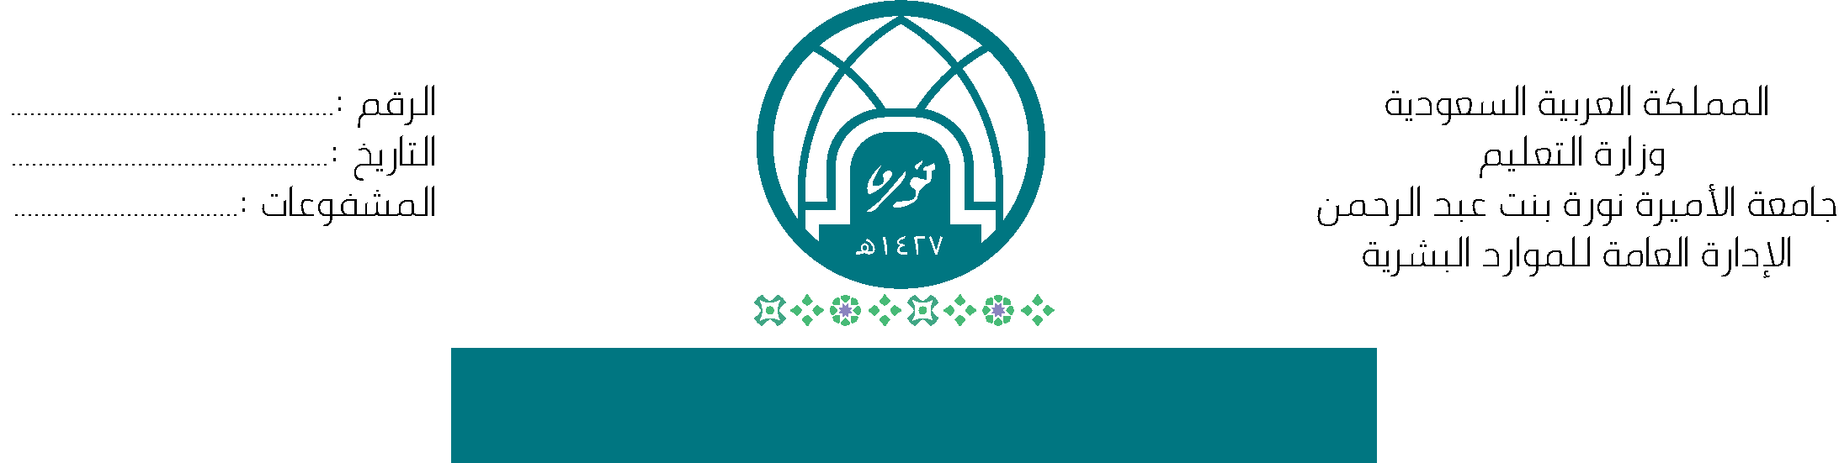
معلومات عامـة :
نموذج (205) للوظائف التي قد يتعرض شاغلوها ( لضرر ، عدوى ) أو خطر

الوزارة : وزارة التعليم العالي الإدارة :جامعة الأميرة نورة البلد: الرياض
مسمى الوظيفة بالميزانية : مرتبتها: رقمها
اسم شاغلها: وظيفته
رقم قرار التكليف: تاريخه : / / 144هـ
وصف موجز للواجبات و المسئوليات التي يزاولها حالياً مرتبة حسب الأهمية مع تحدد النسبة المئوية لكل عنصر بحيث لا يتجاوز المجموع ولا يقل عن 100% :
1- %
2- %
3- %
4- %
5- %
6- %

ظـروف العمل :
1- مكان العمل :
مكتب معمل مستشفى ميدان شارع مستودع ورشة مكان آخر يحدد

سبب التواجد في هذا المكـان :

2- الأجهزة و المواد المستعملة :
أ ) نوعهـا :
ب ) الآثار المترتبة على استخدامها :
تسمم انفجار عدوى تشويه حريق إجهاد صمم تلوث إشعاع أثر آخر يحدد
سبب التعرض لذلك :
3- الوقت: كل الوقت معظم الوقت بعض الوقت النسبة المئوية
السبب :

4- وسائل الوقاية و السلامة:
أ ) ماهي وسائل السلامة التي يستخدمها الموظف :
1 ) 4)
2 ) 5 )
3 ) 6 )
ب ) نسبة التعرض للضرر أو الخطر أو العدوى بعد التقيد التام باستخدام تلك الوسائل :

ج ) الأسـباب :

مدير شئون الموظفين: الرئيس المباشر: عميدة الكلية :
اسمه : اسمه : اسمه :
توقيعه : توقيعه : توقيعه :

